4.08.2 Recording Absences

Central Absence Recording
The absences can also be centrally recorded in the document attendance/absence or by using the functionality “Tracking and Recording => Absences”.
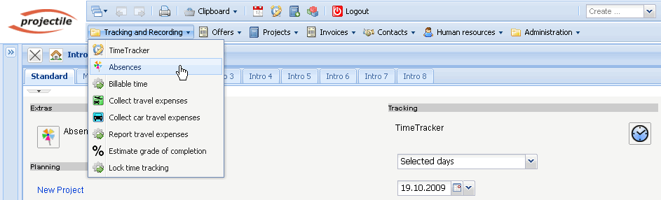
Here, first the employee/employees or the unit (all employees of the location or of the department) and the period of time are selected.
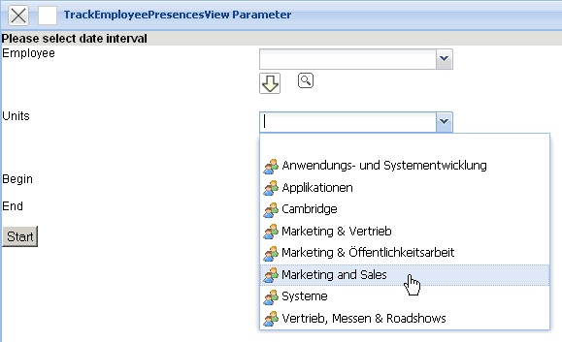
In the example the attendance recording for all the employees of the unit development for the period of time 12.01.2006 to 12.31.2006 is opened.
Im Beispiel wird die Anwesenheitserfassung für die alle Mitarbeiter der Unit Entwicklung für den Zeitraum 01.12.2006 bis 31.12.2006 geöffnet.
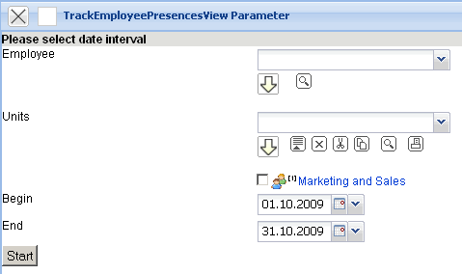
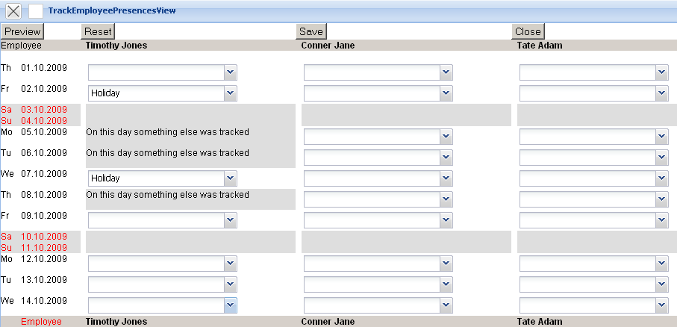
In der Komponente sind alle definierten Abwesenheiten und gesperrte Tage ersichtlich. Die gesperrten Tage sind Tage, an denen der Mitarbeiter bereits Zeiten erfasst hat oder für die eine Zeiterfassung nicht mehr zulässig ist.
Im Beispiel werden für die Mitarbeiterin Julia Müller zwei Wochen Urlaub (vom 18.12.2006 bis zum 29.12.2006) definiert.
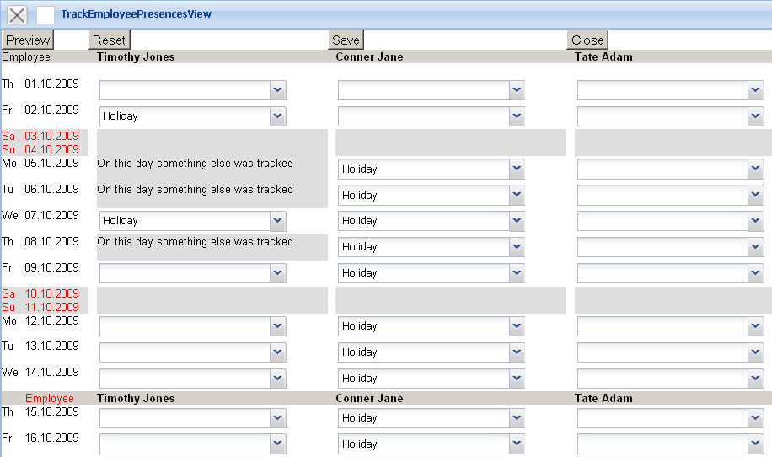
Nach dem Speichern werden alle Änderungen im System übernommen.
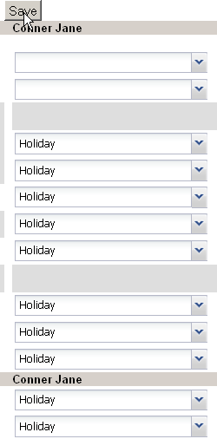
Im zweiten Beispiel wird beim Mitarbeiter Peter Schaub der Urlaub vom 20.12.2006 bis 22.12.2006 erfasst ...
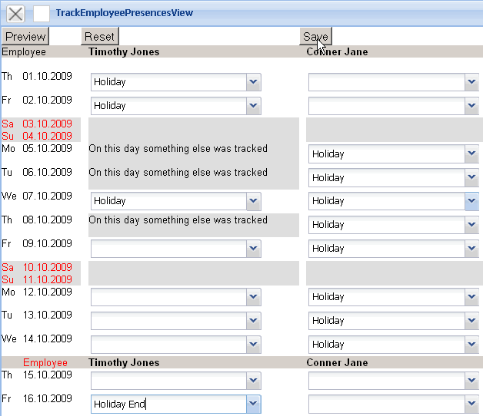
... und anschließend der Urlaub von 16.10.2009 bis 30.10.2009
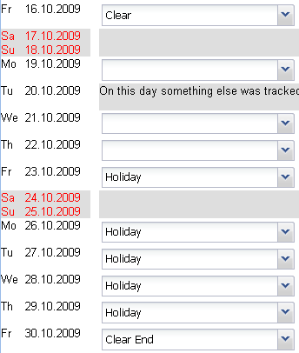
... gelöscht.

Applying for Absences
Wenn die Mitarbeiter ihren eigenen Urlaub eintragen sollen, kann die Funktionalität “Abwesenheiten Mitarbeiter” verwendet werden. Diese Funktionalität arbeitet analog zur Abwesenheitserfassung, erlaubt aber keine Auswahl von Mitarbeitern oder Units.
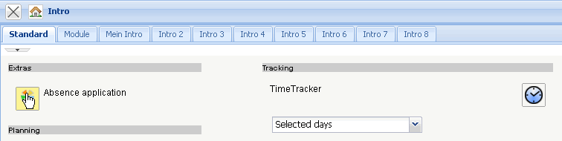
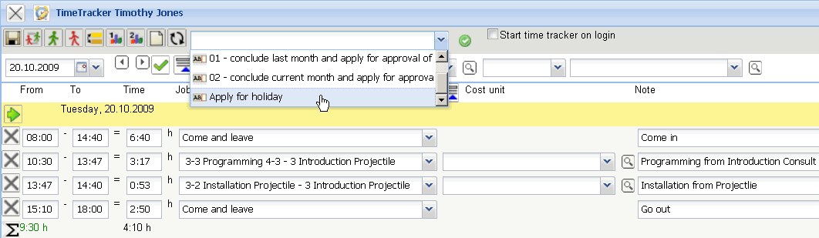
Anmerkung: Die Abwesenheiten können auch im Arbeitsbereich, im Dokumenttyp An/Abwesenheit, oder im TimeTracker erfasst werden.
Im TimeTracker können verschiedene Workflows für die Behandlung von Zeiten hinterlegt werden (Periodenabschluss, Urlaubsbeantragung, ...). Das folgende Beispiel zeigt die Implementierung einer Urlaubsbeantragung. Nach Ausführung der Aktion im TimeTracker ...
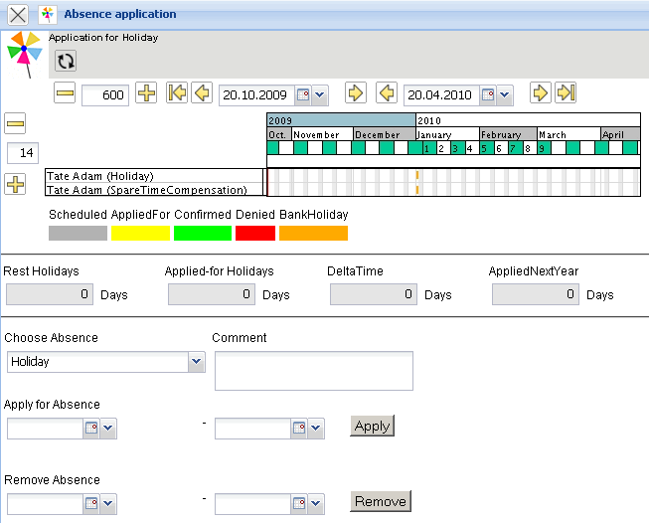
... öffnet sich ein Dialog für die Urlaubsbeantragung. Hier kann der Benutzer Abwesenheiten beantragen (Freizeitausgleich, Erholungs- und Sonderurlaub) und beantragte oder genehmigte Abwesenheiten stornieren.
Im folgenden Beispiel wird vom Mitarbeiter Peter Schaub Urlaub vom 18.12.2006 bis zum 29.12.2006 beantragt.
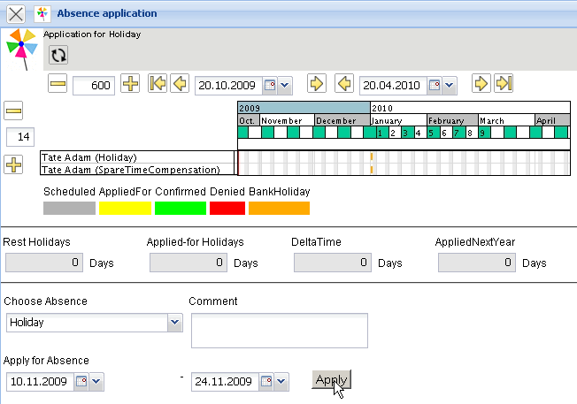
Nach der Bestätigung der Beantragung ...

... wird der beantragte Urlaub visualisiert ...
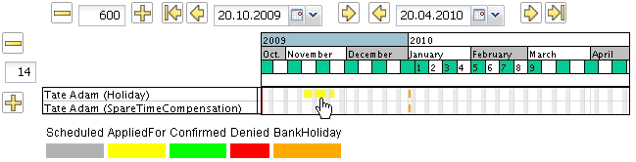
und der Vorgesetzte (Manager, Personal, Projekt- oder Unitmanager) bekommt eine interne Benachrichtigung. Im Beispiel wird der Unitmanager (Julia Müller) des Antragstellers ...
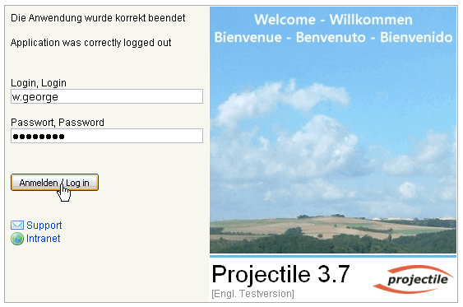
... informiert und erhält eine Abstimmung.
Über die Abstimmung wird der Mitarbeiter über eine interne Benachrichtigung informiert.
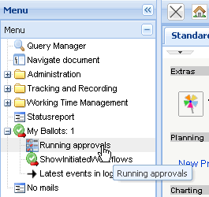
In der Workflow-Engine kann im Menüpunkt Abstimmung ...
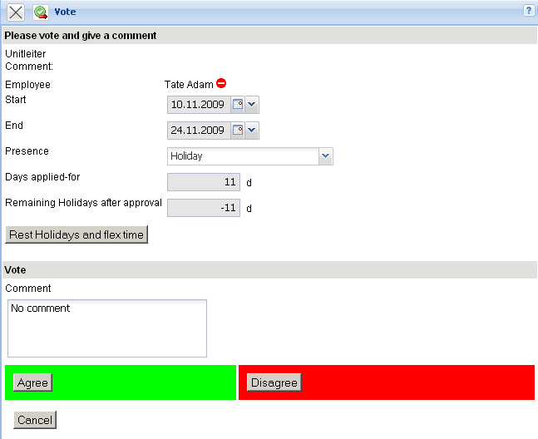
... der Urlaub genehmigt oder abgelehnt werden.
Der Antragssteller erhält vom System eine Benachrichtigung über die Abstimmung.
In Abhängigkeit des Abstimmungsergebnisses wird der Urlaub in der Abwesenheitsbeantragung des TimeTrackers graphisch als Urlaub oder abgelehnter Urlaub dargestellt.
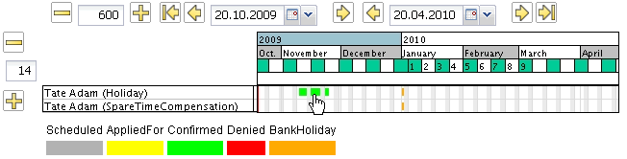

Charts
Die Kalenderübersichten zeigen die An- und Abwesenheiten ausgewählter Mitarbeiter über frei definierbare Zeiträume an (siehe auch Auswertungssystem).
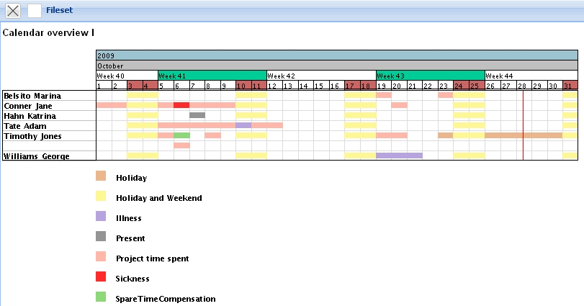
Anmerkung: Die Abwesenheiten im System sind die Grundlage für das gesamte Ressourcenmanagement. Bei allen Ressourcenauswertungen (hier Auslastungsübersicht III) und Vorschlägen wird die geplante Abwesenheit der Mitarbeiter berücksichtigt.


